附件2

深圳市医用耗材阳光交易和
监管平台

企业注册操作指引

2019年10月

工作流程图
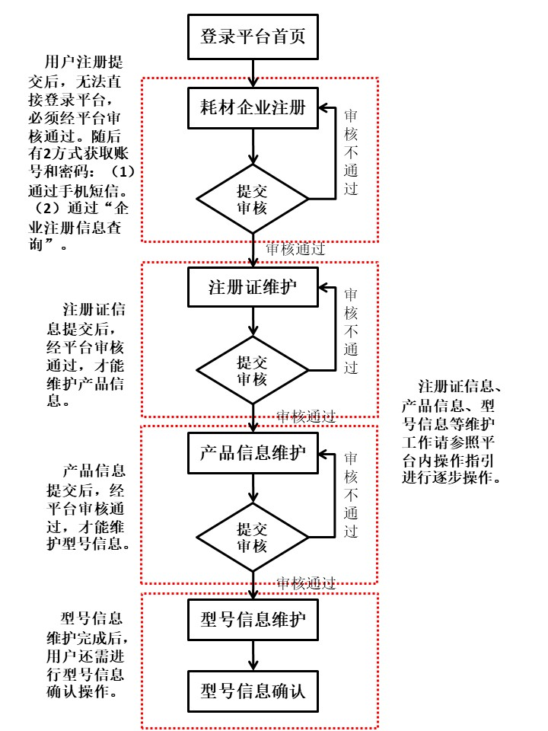

一、计算机配置需求：
序号 | 硬件或软件 | 最低配置
1 | CPU | 1.70GHz
2 | 内存 | 2GB
3 | 显示器 | 1024*768/256色分辨率
4 | 网络 | 1M带宽
5 | 浏览器 | 谷歌浏览器

二、注册流程
第一步：使用谷歌浏览器，在地址输入栏中输入通知中指定的“深圳市医用耗材阳光交易平台”登录地址，进入到登录页面。如图1所示：
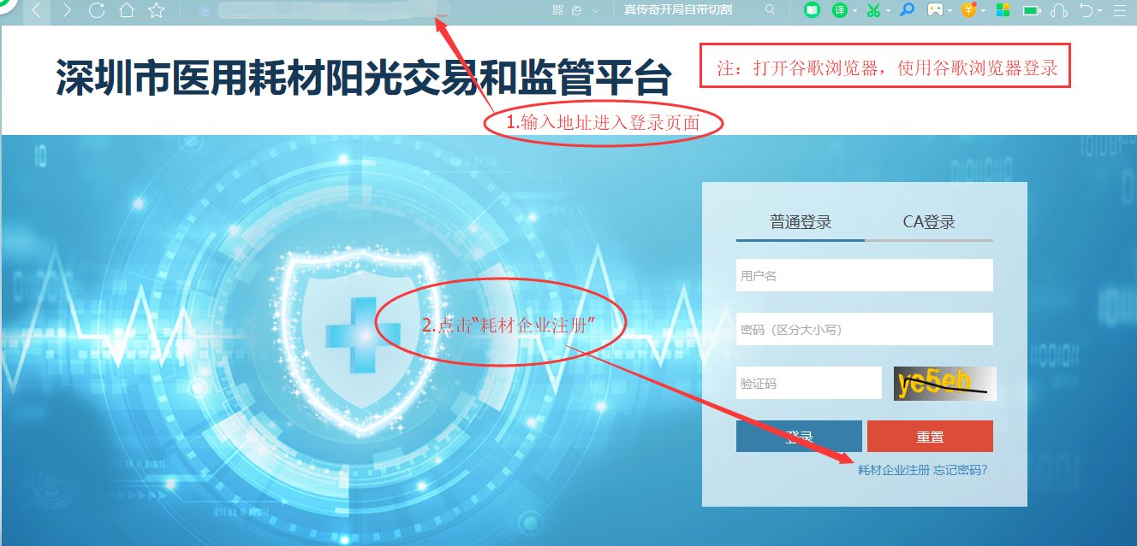图1

第二步：点击“耗材企业注册”按钮，跳转到企业注册页面。如图2所示：
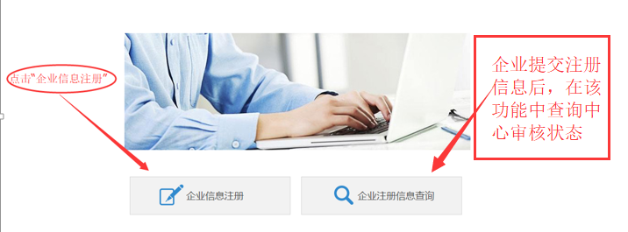
图2
第三步：点击“企业信息注册”按钮，跳转至企业基本信息录入页面，如图3所示。若企业在录入企业基本信息后进行“提交”操作，则可以点击“企业注册信息查询”，查看审核状态。
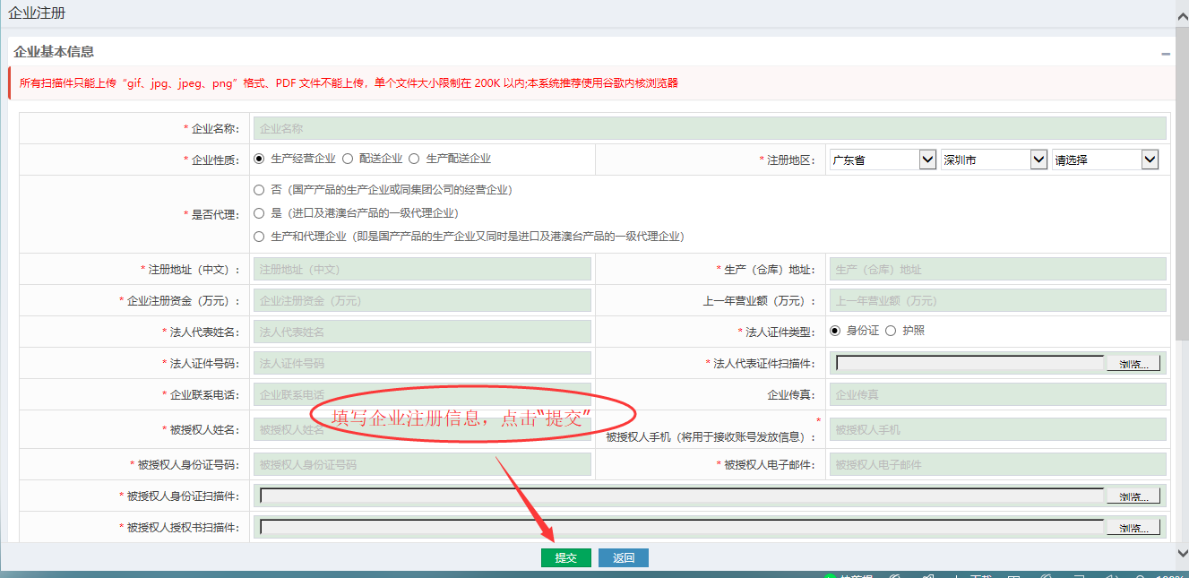
图3
第四步：在企业基本信息录入页面，将信息按实逐项进行录入，部分信息需要上传扫描文件的，只能上传“gif、jpg、jpeg、png”格式、PDF 文件不能上传，单个文件大小限制在 500K 以内。所有信息维护完成后，即可点击“提交”按钮。

注意事项：
1.红色 * 标识部分为必填内容。
2.用户提交后需等待审核，审核通过后，账号和密码会通过短信的方式发送至被授权人手机号码，请注意及时查看手机短信。
3.用户提交后可以点击图2中的“企业注册信息查询”按钮查看审核状态。如图4所示：
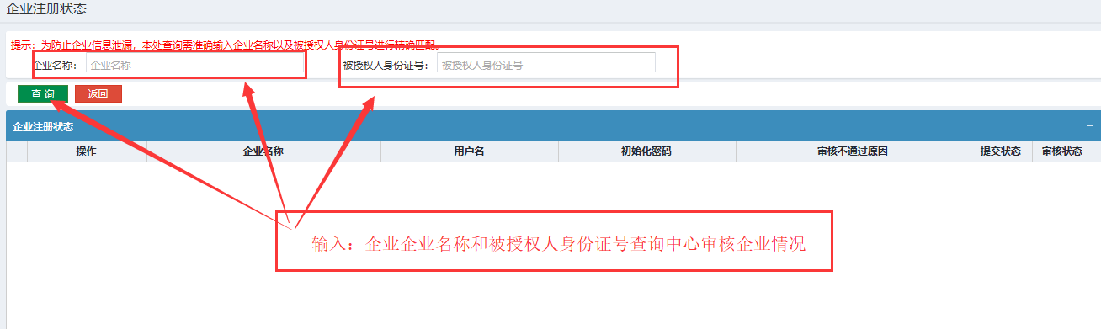
图4
4.用户在接收到账号和密码信息后，建议从图1所示登录窗口进行登录后优先修改登录密码，修改密码按钮在进入平台后界面的右上角，从而保障账号安全。
5.注册证信息、产品信息、型号信息等维护工作请参照平台内操作指引进行逐步操作。

